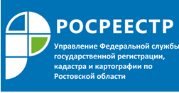

Пресс-релиз
13.04.2018
Количество зарегистрированных в регионе прав собственности в январе-марте 2018 года выросло на 9,4% по сравнению с аналогичным периодом 2017 года - до 105,083 тыс., сообщила зам. руководителя Управления Росреестра по Ростовской области М. Н. Марухленко на пресс-конференции 12 апреля в пресс-центре агентства "Интерфакс-Юг" в Ростове-на-Дону. 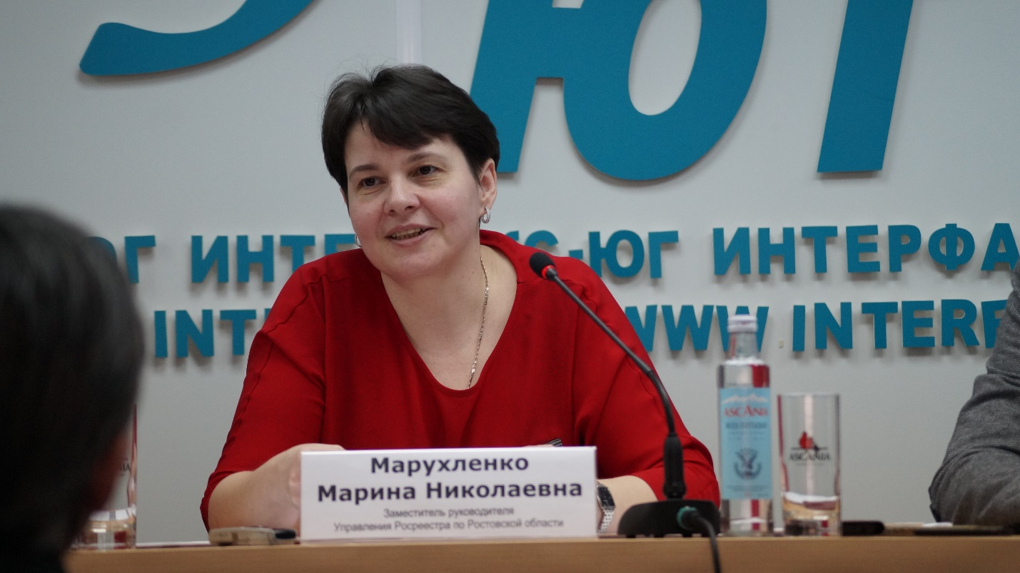
"В первом квартале 2017 года управление Росреестра ежедневно регистрировало 1 тыс. 714 прав, в первом квартале 2018 года - уже 1 тыс. 876 прав", - сказала М.Н. Марухленко – Следует отметить, что регистрацию в Ростовской области проводят 288 государственных регистраторов».
В том числе было зарегистрировано 47,88 тыс. прав собственности на жилые здания и сооружения, что на 24,5% больше, чем в I квартале прошлого года. М. Н. Марухленко отметила значительный рост в этом году - в 1,8 раза - количества зарегистрированных договоров участия в долевом строительстве. "То есть если в первом квартале 2017 года у нас было зарегистрировано 3,338 тыс. таких договоров, то в первом квартале 2018 года эта цифра составила 6,07 тыс.", - сказала она.
М.Н. Марухленко отметила, что одним из важнейших путей развития для Управления Росреестра в регионе является развитие электронной формы оказания услуг населению, в том числе регистрации прав собственности. Показатели в регионе по оказанию электронных услуг низки. Причины – новая форма, слабая осведомленность, консерватизм. Доля документов, поданных в электронном виде, по итогам 2017 года составила: на государственную регистрацию прав – 5,79%, государственный кадастровый учет – 2,45%, государственный кадастровый учет и государственная регистрация прав – 0,33%. Важно популяризировать такой формат. Это быстрее – В Ростовской области с 2017 года оказание электронной услуги Росреестром займет 3 дня. Это дешевле на 30% госпошлины и платы за предоставления сведений из ЕГРН. Это экономит время – не нужно идти в офис «Мои документы».
На конференции эксперты сообщили о регистрационных действиях в отношении спортивных объектов – так, в 1 квартале 2018 года, Управлением Росреестра по Ростовской области был зарегистрирован стадион «Ростов-Арена» и «Стадион Торпедо» в Таганроге.

По всем вопросам связанным с данной информацией, обращайтесь в пресс-службу Управления Росреестра по Ростовской области к Надежде Бережной BerejnayaNA@r61.rosreestr.ru
О Росреестре
Федеральная служба государственной регистрации, кадастра и картографии (Росреестр) является федеральным органом исполнительной власти, осуществляющим функции по государственной регистрации прав на недвижимое имущество и сделок с ним, по оказанию государственных услуг в сфере осуществления государственного кадастрового учета недвижимого имущества, землеустройства, государственного мониторинга земель, государственной кадастровой оценке, геодезии и картографии. Росреестр выполняет функции по организации единой системы государственного кадастрового учета и государственной регистрации прав на недвижимое имущество, а также инфраструктуры пространственных данных Российской Федерации. Ведомство также осуществляет федеральный государственный надзор в области геодезии и картографии, государственный земельный надзор, государственный надзор за деятельностью саморегулируемых организаций кадастровых инженеров, оценщиков и арбитражных управляющих.
Подведомственными учреждениями Росреестра являются ФГБУ «ФКП Росреестра» и ФГБУ «Центр геодезии, картографии и ИПД».

